Technicznie USDPLN znajduje się na lokalnym oporze przy 3,9440.
ergokantor.pl

31.03.2017, 7:00

USDPLN
W 3 dni dolar odrobił 5 groszy do złotówki. To stosunkowo niewiele w porównaniu do przeceny eurodolara, gdzie kurs spadł o ponad 2 centy. Umocnienie dolara generalnie osłania waluty egzotyczne oraz zmienia sentyment do koszyka walut rynków wschodzących. Na tym tle złotówka wypada nieźle, co pozwala podejrzewać, że krótkoterminowo może dojść do znacznej korekty ceny. Technicznie USDPLN znajduje się na lokalnym oporze przy 3,9440. W przypadku wzrostów kolejnym oporem będą lokalne szczyty przy 3,98, a w przypadku jego pokonania 4,02 i 4,05. Wsparciem pozostaje strefa popytowa przy lokalnych dołkach przy 3,89.

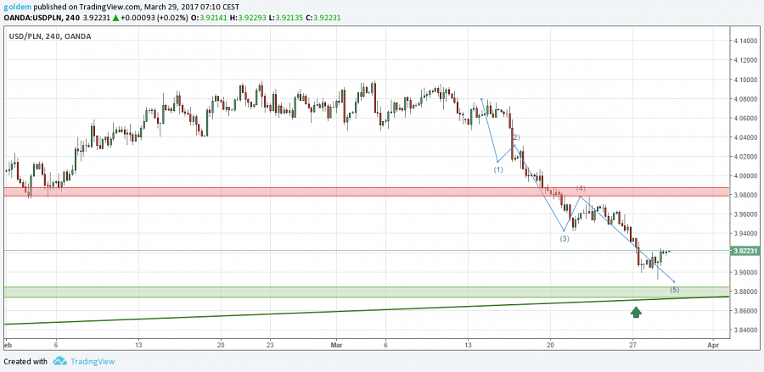

EURPLN
EUR na szerokim rynku traci po plotkach agencji Reuters o stanowisku EBC w sprawie polityki monetarnej i fiskalnej. Umocnienie się EUR w ostatnich dniach to także efekt pozycjonowania się dużych graczy, którzy chcieli wykorzystać porażkę Prezydenta Trumpa w Kongresie. To w konsekwencji doprowadziło do wzrostów na eurodolarze. Obecny impuls spadkowy na EURUSD wpływa na cenę EUR w stosunku do PLN. Po zaksięgowaniu formacji 1 do 1 cena po dwóch dniach konsolidacji wybiła się dołem. Z wysokiego interwału czasowego (tygodniowy) można wnioskować, że cena zmierza do testu dolnego ograniczenia wzrostowego kanału trendowego. Naszym zdaniem złotówka na tę chwilę jest za mocna i po 3 tygodniach umacniania się rosną szanse na zakończenie trendu spadkowego. W przypadku wzrostów oporem staje się niedawna strefa wsparcia przy 4,2740, a w przypadku jej pokonania w krótkim terminie jest szansa przetestowania poziomu 4,35.

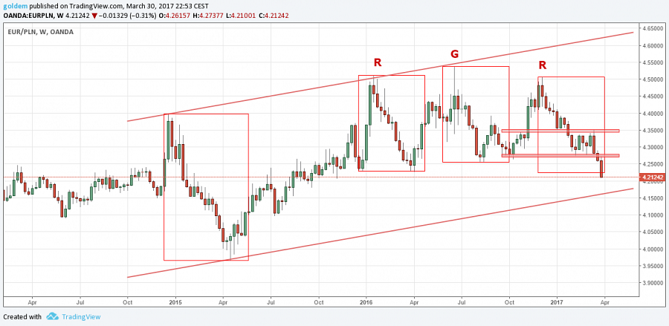

GBPPLN
Sytuacja na funcie jest coraz bardziej interesująca. Wskazywaliśmy już na początku tygodnia, że funt ma dużą szansę na korektę i zdecydowane umocnienie się. W ciągu ostatnich 2 tygodni funt umocnił się w stosunku do dolara i euro, natomiast w stosunku do złotówki się osłabił. Umocnienie się złotówki, to efekt danych makro, jednak zakładamy w scenariuszu bazowym dalsze umocnienie się funta na szerokim rynku, co odbije się także na złotówce. Z technicznego punktu widzenia najbliższym wsparciem dla GBPPLN strefa popytowa przy 4,90, a następnie linia trendowa wyrysowana po lokalnych dołkach. W przypadku wzrostów oporem będzie poziom 4,9570, gdzie cena już reagowała w marcu kilkukrotnie.

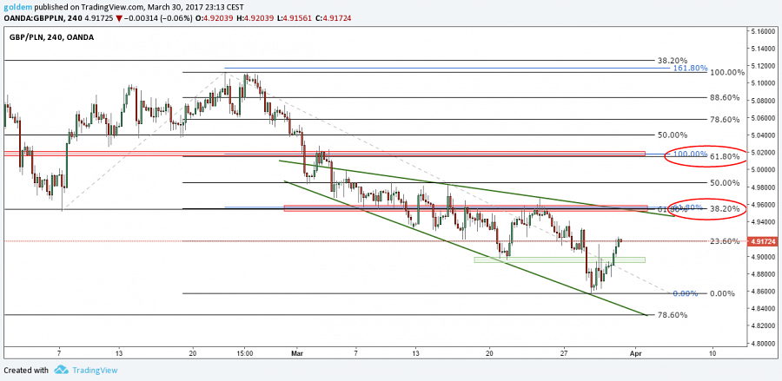

źródło: opracowanie własne ergokantor.pl

Powyższy komentarz walutowy nie jest rekomendacją w rozumieniu Rozporządzenia Ministra Finansów z 19 października 2005 roku. Komentarz został sporządzony w celach informacyjnych i nie powinien stanowić podstawy do podejmowania decyzji inwestycyjnych. Goldem Sp. z o.o., właściciel marki ergokantor.pl i autor komentarza nie ponoszą odpowiedzialności za decyzje inwestycyjne podjęte na podstawie informacji zawartych w niniejszym komentarzu.

